**ИП-194_Пиянзов М.**

**Практическая работа 7**

**Intent Filter – практика**

**Цель:** - вызываем Activity, используя неявный вызов и Intent Filter

1. Приложение, содержащее две кнопки: Show time и Show date

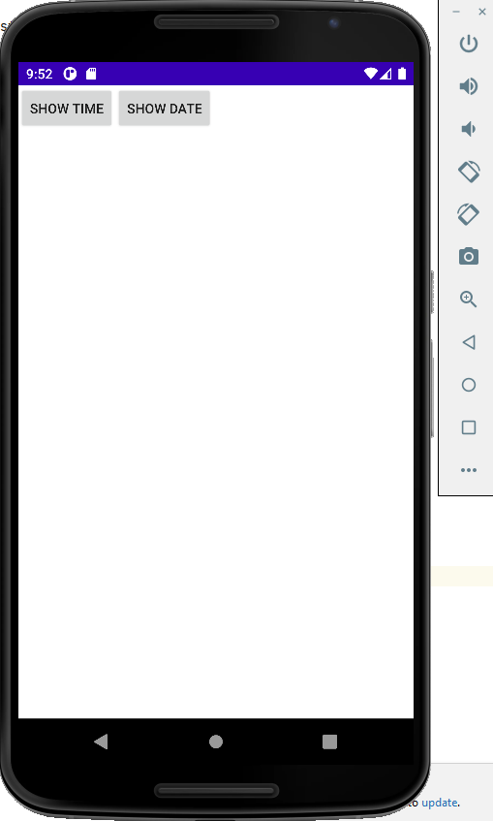

1. Приложение, показывающее время

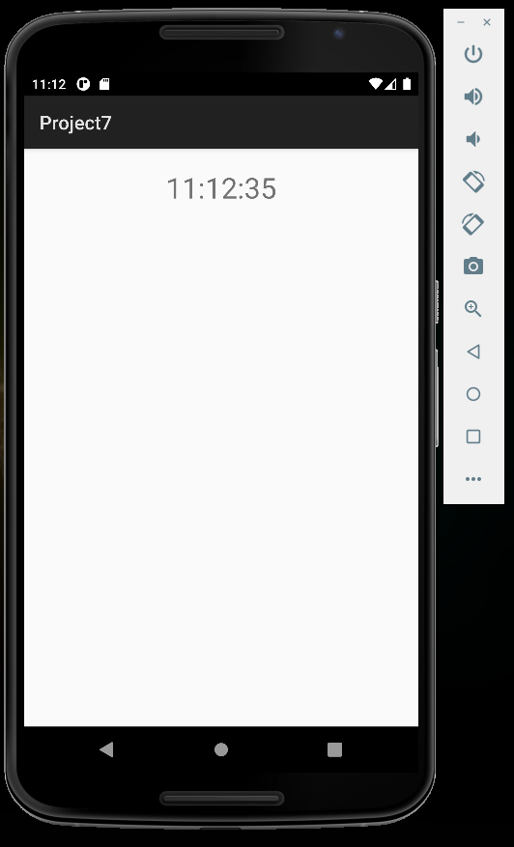

1. Приложение, показывающее дату

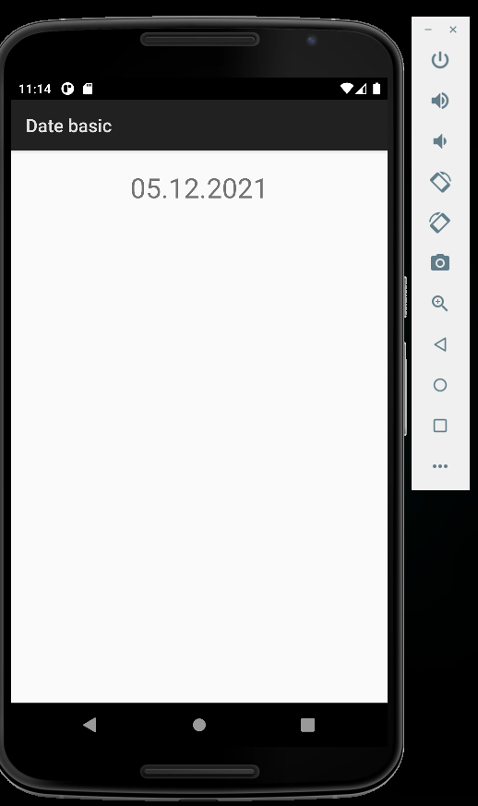

**Вывод:**

Научился вызывать Activity, используя неявный вызов и Intent Filter